INFORME DE FISCALIZACIÓN AMBIENTAL

INSPECCIÓN AMBIENTAL

RELLENO SANITARIO LOMA LOS COLORADOS

DFZ-2015-5-XIII-RCA-IA

 | Nombre | Firma
Aprobado | Claudia Pastore H.
Elaborado | Esteban Dattwyler C.

Tabla de Contenidos
Tabla de Contenidos 2
1. RESUMEN. 3
Las materias relevantes objeto del presente informe tiene relación con el deslizamiento del talud oriente de la masa del relleno (residuos domiciliarios + material de cobertura) y el incendio ocurrido sobre la masa de residuos expuesta. 3
2. IDENTIFICACIÓN DEL PROYECTO, INSTALACIÓN, ACTIVIDAD O FUENTE FISCALIZADA 4
2.1. Antecedentes Generales 4
2.2. Ubicación y Layout 5
3. INSTRUMENTOS DE GESTIÓN AMBIENTAL QUE REGULAN LA ACTIVIDAD FISCALIZADA. 8
4. ANTECEDENTES DE LA ACTIVIDAD DE FISCALIZACIÓN. 9
4.1. Motivo de la Actividad de Fiscalización. 9
4.2. Materia Específica Objeto de la Fiscalización Ambiental. 9
4.3. Motivo de la Actividad de Fiscalización. 9
4.4. Materia Específica Objeto de la Fiscalización Ambiental. 9
4.5. Aspectos relativos a la ejecución de la Inspección Ambiental. 9
4.5.1. Primer día de inspección. 9
4.5.2. Esquema de recorrido 10
4.5.3. Detalle del Recorrido de la Inspección. 10
5. HECHOS CONSTATADOS. 11
6. CONCLUSIONES. 19
7. DOCUMENTACIÓN SOLICITADA Y ENTREGADA. 20
8. ANEXOS. 21

RESUMEN.

El presente documento complementa la información descrita en el Otro Hecho N°4 del Informe de Fiscalización Ambiental DFZ-2015-5-XIII-RCA-IA, al proyecto “Relleno Sanitario Loma Los Colorados”, del titular KDM S.A., el cual fue derivado a la División de Sanción y Cumplimiento de esta Superintendencia.

El proyecto consiste en la operación de un Relleno Sanitario de disposición y tratamiento de residuos sólidos domiciliarios, localizado en el Fundo Las Bateas, de 800 ha de superficie, a 2 kilómetros de la localidad de Montenegro en la comuna de Til Til. El proyecto considera también un Sistema de Tratamiento de Lixiviados, Central ERNC y Monorrelleno de lodos de sanitarias.

Las materias relevantes objeto del presente informe tiene relación con el deslizamiento del talud oriente de la masa del relleno (residuos domiciliarios + material de cobertura) y el incendio ocurrido sobre la masa de residuos expuesta.

IDENTIFICACIÓN DEL PROYECTO, INSTALACIÓN, ACTIVIDAD O FUENTE FISCALIZADA

Antecedentes Generales

Identificación de la actividad, proyecto o fuente fiscalizada:
Relleno Sanitario Loma Los Colorados
Región:  Metropolitana | Ubicación de la actividad, proyecto o fuente fiscalizada:  Panamericana Norte, km 62,5 Til Til.
Provincia:
Chacabuco
Comuna:
Til Til
Titular de la actividad, proyecto o fuente fiscalizada:  KDM S.A. | RUT o RUN:  96.754.450-7
Domicilio Titular:  Alcalde Guzmán 0180, Quilicura. | Correo electrónico:  --
Domicilio Titular:  Alcalde Guzmán 0180, Quilicura. | Teléfono:  +56(2) 23893200
Identificación del Representante Legal:  Gastón Bastías Román | RUT o RUN:  7.616.830-k
Domicilio Representante Legal:  Alcalde Guzmán 0180, Quilicura. | Correo electrónico:  gbastias@kdmtratamiento.cl
Teléfono:
+56(2) 23893200
Fase de la actividad, proyecto o fuente fiscalizada:
Operación

Ubicación y Layout

Figura 1. Mapa de ubicación regional (Fuente: Google Earth 2015).

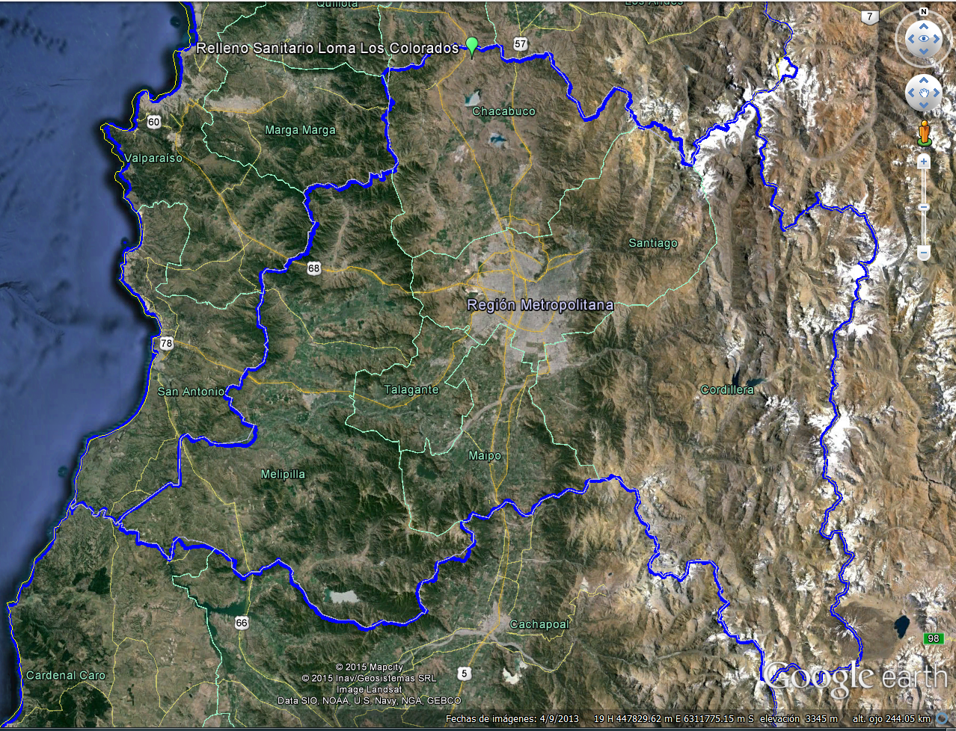
Región de O’Higgins
Región de Valparaíso
Figura 2. Mapa de ubicación local (Fuente: Google Earth 2015).
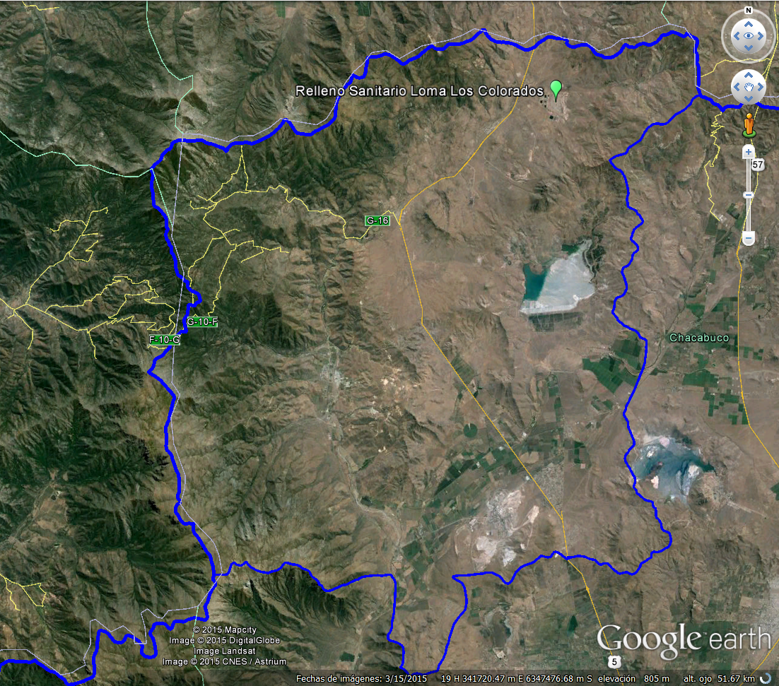
Til Til
Coordenadas UTM de referencia
Datum: WGS84 | Huso:19 | UTM N:6.352.193 | UTM E: 331.853
Ruta de acceso: Desde Santiago, dirigirse al norte 62 kilómetros por la Ruta 5 norte, tomar camino local y seguir por 1 kilómetro hasta llegar a las instalaciones.

Figura 3. Layout del proyecto (Fuente: Google Earth, 2015)
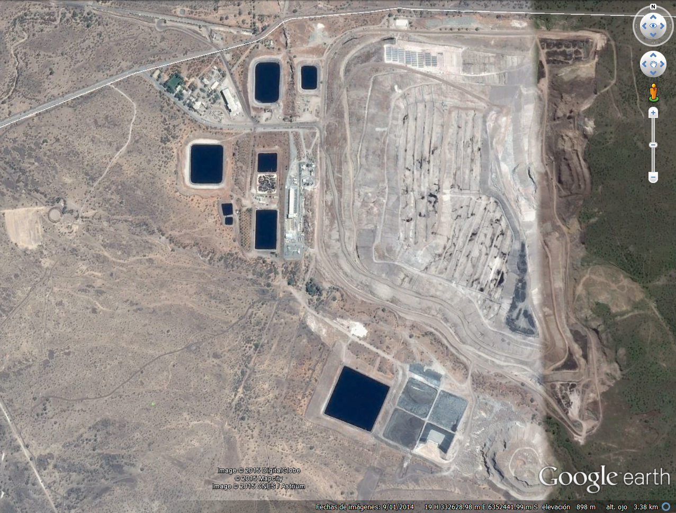
Relleno Sanitario
Canchas de Secado
Mono Relleno
Central ERNC
Tratamiento de Lixiviados
Andén FEPASA

INSTRUMENTOS DE GESTIÓN AMBIENTAL QUE REGULAN LA ACTIVIDAD FISCALIZADA.

Identificación de Instrumentos de Gestión Ambiental que regulan la actividad, proyecto o fuente fiscalizada.
N° | Tipo de instrumento | N°/  Descripción | Fecha | Comisión / Institución | Nombre de la actividad, proyecto o fuente regulada | Comentarios | Instrumento fiscalizado
1 | RCA | 990 | 1995 | COREMA RM | CONSTRUCCIÓN DE SISTEMA DE TRATAMIENTO INTERNO Y DISPOSICIÓN FINAL DE RESIDUOS SÓLIDOS URBANOS PARA LA REGIÓN METROPOLITANA | 791 / 2010 - Comisión Regional del Medio Ambiente | Si
2 | RCA | 60 | 2006 | COREMA RM | MEJORA AL SISTEMA DE TRATAMIENTO RILES RELLENO SANITARIO LOMA LOS COLORADOS Y DESARROLLO ALTERNATIVA DEL TRATAMIENTO TERCIARIO | 0252 / 2013 - Otro | No
3 | RCA | 391 | 2006 | COREMA RM | AMPLIACIÓN DEL SISTEMA DE ABATIMIENTO DE BIOGAS; SISTEMA DE CAPTACIÓN, TERMODEGRADACIÓN Y UTILIZACIÓN ENERGÉTICA, EN EL MARCO DEL MECANISMO PARA UN DESARROLLO LIMPIO, EN EL RELLENO SANITARIO LOMA LOS COLORADOS |  | No
4 | RCA | 262 | 2008 | COREMA RM | PLANTA DE COMPOSTAJE DE RESIDUOS ORGÁNICOS KDM S.A. |  | No
5 | RCA | 263 | 2008 | COREMA RM | CANCHA DE SECADO Y MONO-RELLENO DE LODOS EN LOMA LOS COLORADOS |  | No
6 | RCA | 706 | 2008 | COREMA RM | PLANTA RECUPERADORA DE RECICLABLES RELLENO SANITARIO LOMA LOS COLORADOS | 1681 / 2012 - Otro | No
7 | RCA | 344 | 2010 | COREMA RM | CENTRAL LOMA LOS COLORADOS |  | No

ANTECEDENTES DE LA ACTIVIDAD DE FISCALIZACIÓN.

Motivo de la Actividad de Fiscalización.
Motivo:  Programada | Descripción del motivo:  Según Resolución SMA N°769/2014 que fija Programa y Subprogramas Sectoriales de Fiscalización Ambiental de Resoluciones de Calificación Ambiental para el año 2015.  - Examen de la información proporcionada por el Titular, al Estudio de Estabilidad y Monitoreos Geotécnicos, respecto del sector oriente del relleno sanitario que sufrió un deslizamiento que involucró masa de residuos y material de cobertura del talud.
Motivo:  No Programada | Descripción del motivo:  -Incendio de la masa de residuos expuesta a causa del deslizamiento del talud oriente, ocurrido entre el 29 de febrero y 1 de marzo de 2016.

Materia Específica Objeto de la Fiscalización Ambiental.

- Estabilidad del Relleno

Aspectos relativos a la ejecución de la Inspección Ambiental.

Primer día de inspección.

Fecha de realización:  1 de marzo de 2016 | Hora de inicio:  11:45 |  | Hora de finalización:  13:10
Fiscalizador encargado de la actividad:  Rubén Verdugo C. |  |  | Órgano:  SMA
Fiscalizadores participantes:  Claudia Pastore H.  Christian Calderón D.  Alejandra Hernández C. |  |  | Órgano:  SMA  SEREMI de Salud RM.  SEREMI de Salud RM.
Existió oposición al ingreso: No |  | Existió auxilio de fuerza pública: No
Existió colaboración por parte de los fiscalizados: No |  | Existió trato respetuoso y deferente: Si
Entrega de antecedentes solicitados: No |  | Entrega de acta: Si (Anexo 1)
Observaciones: --

Esquema de recorrido

Figura 4. Recorrido (Fuente: Google Earth, 2016)
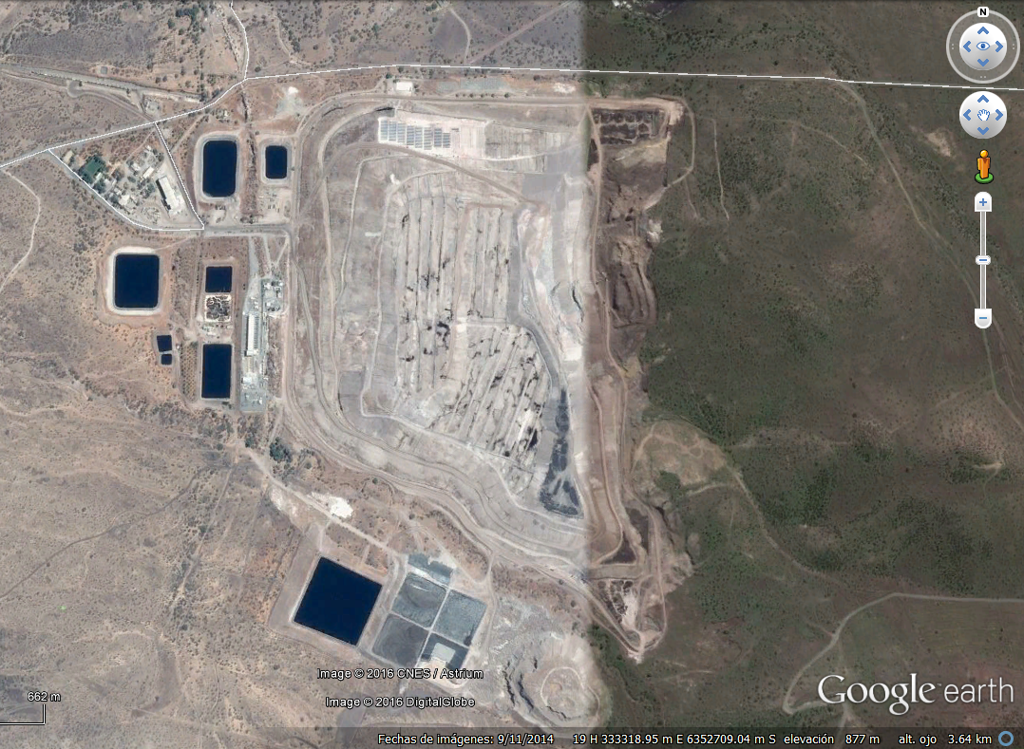
1

Detalle del Recorrido de la Inspección.

N° de estación | Nombre del sector | Descripción estación
1 | Área de Deslizamiento de la Masa de Residuos en el Sector Oriente del Relleno Sanitario | Sector del Relleno Sanitario afectado por incidente operacional ocurrido el 12 de enero de 2015 y posterior incendio el 29 de febrero de 2016.

HECHOS CONSTATADOS.

Hecho N°1
Descripción:
Como se indicó en el Otro Hecho N° 4 del Informe de Fiscalización DFZ-2015-5-XIII-RCA-IAdel año 2015, el día 12 enero de 2015, ocurrió un deslizamiento que involucró masa de residuos y material de cobertura del talud.

Posteriormente a la emisión del informe de fiscalización, esta Superintendencia recibió información complementaria a los hechos ocurridos y las medidas adoptadas por el titular para enfrentar la contingencia.

Según lo señalado en la Resolución Exenta N°500, del 15 de enero de 2015, de la SEREMI de Salud Región Metropolitana, (Anexo 2), el movimiento y desprendimiento de los residuos se produjo a las 09:15 horas en el límite oriente del relleno en la cota 892, Celda 1C2CV hacia el límite sur-oriente (cota 862). Profesionales de la SEREMI de salud verificaron que el derrumbe de la celda provoco el desplazamiento del material consistente en residuos sólidos y material de cobertura hacia la parte más baja aproximadamente 1O metros provocando un cráter entre la Cota 862 y la Cota 840.

El titular adoptó medidas de contingencia implementando aspectos de control de la operación de disposición de residuos. Sin perjuicio de lo anterior, la SEREMI de Salud RM, en base a sus competencias sectoriales, decretaron las siguientes medidas sanitarias inmediatas:
1) Delimitar la zona afectada e impedir el ingreso de máquinas o personas no autorizadas;
2) Cualquier ingreso a la zona para realizar movimiento de material (residuos y/o material de cobertura) deberá ser supervisado por el experto en prevención de riesgos de la empresa;
3) La zona que presenta material descubierto, sin cobertura, ubicado inmediatamente a un costado del lugar accidentado, no deb/erá ser intervenido, hasta contar con un estudio específico que garantice que el riesgo está controlado;
4) La zona afectada no podrá ser intervenida hasta contar con un estudio de estabilidad, que indique claramente que no existe riesgo para el personal de la empresa así como para la continuidad de los servicios prestados;
5) Deberá mantener permanentemente informada a la SEREMI de Salud y a la Autoridad Ambiental, respecto del desarrollo de la contingencia y de las medidas adoptadas.

El día 10 de febrero de 2015, la Superintendencia del Medio Ambiente junto a la SEREMI de Salud constató que al momento de la inspección se mantenía un perímetro de seguridad y no se ejecutaban labores de ningún tipo en la zona. Se implementó una canalización de los lixiviados que afloran del área de derrumbe, para su reingreso al sistema de conducción de lixiviados del relleno. En la cota 890, parte superior del derrumbe, se constató la presencia de grietas en la masa del relleno, las que según la apreciación de los fiscalizadores de la SEREMI de Salud, han aumentado en su ancho respecto a la visita realizada el día que ocurrió la contingencia, hecho corroborado por Darío Vargas, Jefe de Operaciones del Relleno Sanitario. En dicha inspección ambiental, el titular informó que se encargó un informe de estabilidad que será realizado por la empresa Geotecnia Ambiental, en relación a la contingencia sucedida en enero de 2015.

El día 2 de marzo de 2015, KDM envió el documento “Nota Técnica: Estudio de Estabilidad a Corto Plazo del Sector Oriente del Relleno Sanitario Loma Los Colorados” (Anexo 3), elaborado por la empresa Geotecnia Ambiental. Dicho estudio señala que dentro de la hipótesis de falla predominante se considera la Inestabilidad del Talud, mecanismo que se puede desarrollar cuando se reúnen una serie de escenarios, tales como, geometría desfavorable (talud muy inclinado), bajos niveles de compactación del material del talud, zonas con algún grado de saturación, aumento de presiones de poros, sismos, entre otros. Los posibles escenarios deberán ser estudiados en más detalle en el informe final.

Posteriormente, la Superintendencia del Medio Ambiente realizó una inspección ambiental el día 10 de agosto de 2015, en la que se visitó sector oriente del relleno, donde ocurrió el deslizamiento, constatando que la mantención de un perímetro de seguridad. Darío Vargas indicó, que a la fecha se continuaba con el estudio de estabilidad encargado a la empresa Geotecnia Ambiental, y la implementación de las medidas de recuperación del área.

El día 30 de noviembre de 2015, KDM remitió a esta Superintendencia los reportes elaborados por Geotecnia Ambiental (Anexo 4), entre los que se encuentran:
Carta Gantt, que compromete la realización de las siguientes actividades :

Reporte | Fecha Inicio | Fecha Término
Nota Técnica | 02/03/2015 | 02/03/2015
Informe de Estabilidad | 01/04/2015 | 01/04/2015
Propuesta CONTROL GEOTÉCNICO - OPERACIONAL | 14/05/2015 | 11/06/2015
Monitoreo Geotécnico (6 meses) | 11/06/2015 | 04/03/2016
Monitoreo Geotécnico - Inf 1 | 11/06/2015 | 01/07/2015
Monitoreo Geotécnico - Inf 2 | 07/07/2015 | 27/07/2015
Ensayo e informe de Prospección | 15/07/2015 | 21/07/2015
Monitoreo Geotécnico - Inf 3 | 21/07/2015 | 10/08/2015
Monitoreo Geotécnico - Inf 4 | 11/08/2015 | 31/08/2015
Monitoreo Geotécnico - Inf 5 | 01/09/2015 | 21/09/2015
Monitoreo Geotécnico - Inf 6 | 15/09/2015 | 05/10/2015
Monitoreo Geotécnico - Inf 7 | 07/10/2015 | 27/10/2015
Monitoreo Geotécnico - Inf 8 | 27/10/2015 | 16/11/2015
Monitoreo Geotécnico - Inf 9 | 17/11/2015 | 07/12/2015
Monitoreo Geotécnico - Inf 10 (*) | 08/12/2015 | 28/12/2015
Monitoreo Geotécnico - Inf 11(*) | 29/12/2015 | 18/01/2016
Monitoreo Geotécnico - Inf 12(*) | 19/01/2016 | 08/02/2016
Informe Final de Estabilidad del Costado Oriente y Presentación Final(*) | 09/02/2016 | 29/02/2016
Trabajos de Remediación | 01/03/2016 | 18/07/2016
(*) Documentos no enviados.

De los documentos remitidos, en el “Informe de Estabilidad (INFORME FINAL: ESTUDIO DE ESTABILIDAD A CORTO PLAZO DEL SECTOR ORIENTE DEL RELLENO SANITARIO LOMA LOS COLORADOS)”, de fecha 1/04/2015, se identificó el mecanismo de falla de talud mediante falla rotacional de la masa de suelo. Adicionalmente, se indican dentro de las posibles causas de la condición de inestabilidad sísmica :
- Reducción de los parámetros de cohesión tanto de los residuos sólidos urbanos, como de la zona de co-disposición, debido a la poca antigüedad de los residuos, o un grado de saturación de los lodos emplazados bajo los residuos sólidos frescos.
- Nivel de lixiviado importante en la zona de estudio debido a la presencia de residuos frescos con alto contenido de materia orgánica que generó un aumento del nivel en el talud que presentó la falla.
- Naturaleza plástica y de mayor densidad de las zonas con co-disposición de lodos, especialmente encalados, que no pierden sus características originales circulando por el interior del relleno hasta las zonas de los taludes, fomentando la formación de cuñas de falla al disminuir la fricción entre las partículas de los residuos.
- Pendiente de talud inadecuada. El análisis realizado a la topografía existente del depósito indica que el lado oriente en el que se generó la falla presenta un talud más extendido que lo recomendado por el DS 189/05, alcanzando valores cercanos a 1:2,2 (V: H), mientras que la recomendación es que a lo más se debe alcanzar un talud de 1:3 (V:H).

Una vez definidas, por la consultora Geotecnia Ambiental, las condiciones que afectan la estabilidad del relleno, la consultora propuso al titular una serie de medidas inmediatas y a mediano plazo, que permitan la seguridad de las personas que trabajan en el relleno y en la estabilidad del talud.
Las medidas inmediatas :
- Control de desplazamientos, mediante control topográfico.
- Medición y monitoreo del nivel de lixiviados.
- Control Geotécnico: ejecución de ensayos CPT Din en sectores del talud oriente y visitas de inspección

En los “Monitoreo Geotécnico (NOTA TÉCNICA: VISITA DE INSPECCIÓN N°1 al N°7)”, correspondientes al periodo1 de julio al 27 de octubre de 2015, se mencionan las actividades de inspección visual, monitoreo topográfico, medición de nivel freático en la zona de extracción de biogás (plataforma superior). De los informes, se desprende que a septiembre de 2015 que la zona de falla continúa asentándose por lo que se recomienda no ingresar a la zona de deslizamiento hasta que se encuentre la estabilidad estática, así como drenar los apozamientos de lixiviados en la base del área de deslizamiento y en la plataforma superior.

El día 16 de marzo de 2016, KDM remitió a la SMA los documentos “NOTA TÉCNICA: VISITA DE INSPECCIÓN N°8 y N°9” y “NOTA TÉCNICA: RECOMENDACIONES CONSTRUCTIVAS GENERALES ZONA DE DESLIZAMIENTO” (Anexo 5). Según lo señalado en la carta conductora de KDM, este último documento correspondería a un refundido de las visitas técnicas N° 10, 11 y 12.

De la revisión de todos los documentos revisados otro antecedente importante de destacar, es que en todos los monitoreos geotécnicos se realiza la solicitud por parte del consultor al titular de informar la cantidad de lixiviado que se incorpora al relleno sanitario como parte del proceso de re-circulación, para analizar el impacto en la estabilidad del relleno. Adicionalmente dentro de las conclusiones se indica: “Se debe tener en cuenta que la validez de la verificación de estabilidad, depende del cumplimiento de sus supuestos, que son la extracción de biogás en pozos ubicados agua arriba del deslizamiento, la disposición de residuos sin lodos, no realizar recirculación de lixiviados, respetar la geometría y evitar ingreso de aguas lluvias al relleno”. Por lo anterior, el consultor considera que las actividades de recirculación de lixiviados, es un factor que influye en la estabilidad del relleno.
El titular no ha enviado el documento “Informe Final de Estabilidad del Costado Oriente y Presentación Final”

Registros
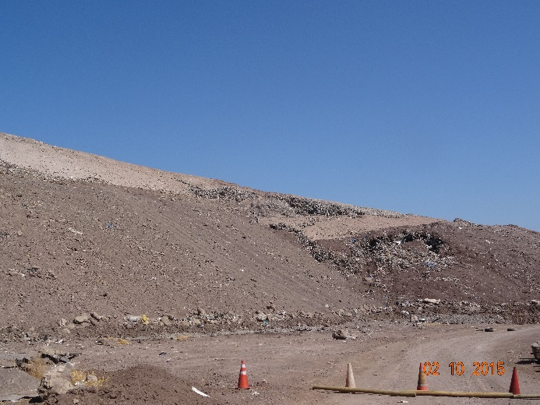 |  |  | 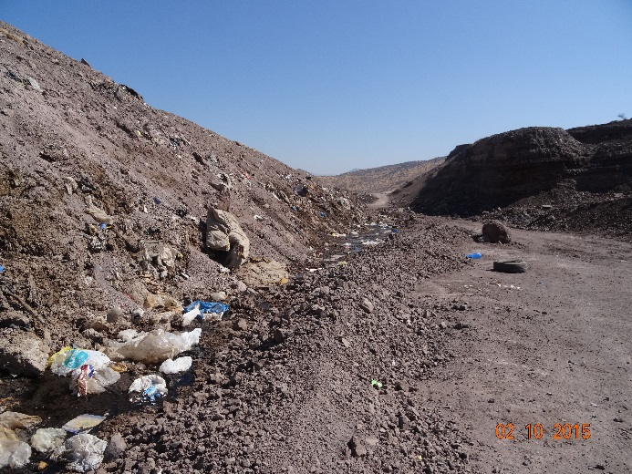
Fotografía 1 | Fecha: 10 de febrero de 2015 |  | Fotografía 2 | Fecha: 10 de febrero de 2015
Coordenadas WGS84 | Norte: 6.352.017 m | Este: 332.302 m | Coordenadas WGS84 | Norte: 6.352.043 m | Este: 332.261 m
Descripción Medio de Prueba: Area del deslizamiento. Vista desde la base del relleno. |  |  | Descripción Medio de Prueba: Pretil de contención de lixiviados.

Registros
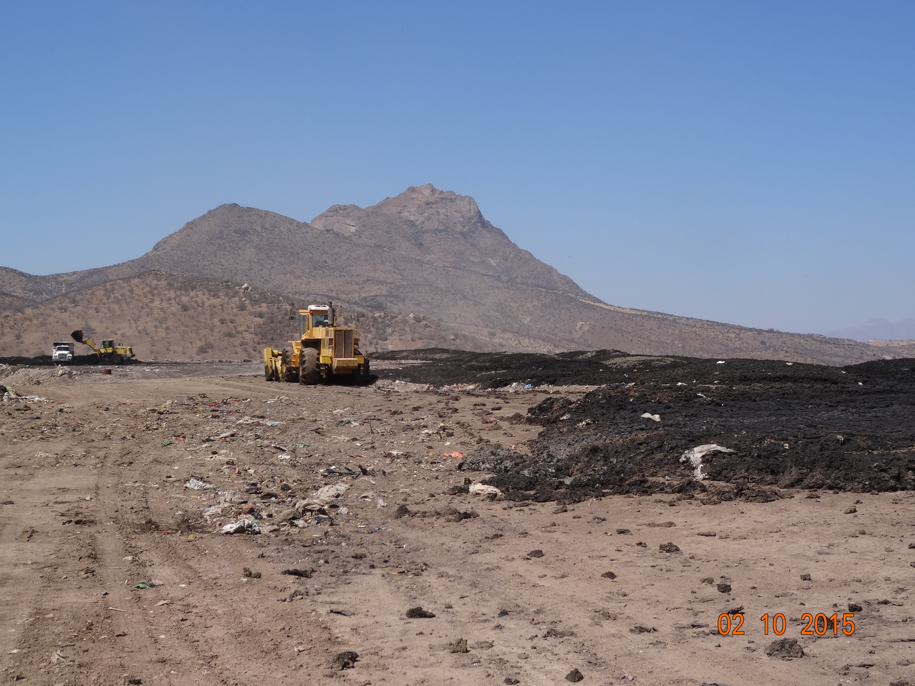 |  |  | 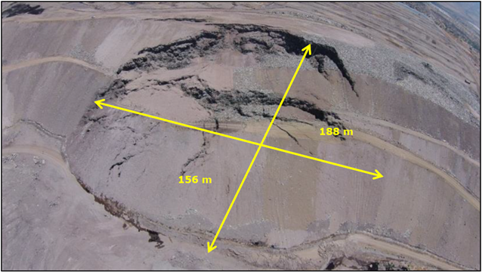
Fotografía 3 | Fecha: 10 de agosto de 2015 |  | Figura 5 | Fuente:Geotecnia Ambiental
Coordenadas WGS84 | Norte: 6.351.868 m | Este: 332.166 m | Descripción Medio de Prueba: Dimensiones de la zona de deslizamiento.
Descripción Medio de Prueba: Cancha de secado en plataforma superior.

Hecho N°2
Descripción:
El día lunes 29 de febrero de 2016, a las 23:30 horas, comenzó un incendio en el frente de residuos descubiertos producto del deslizamiento ocurrido en enero de 2015. Al día siguiente se inspeccionó el sector, constatando que incendio se había controlado y se observó el trabajo de maquinaria pesada (camiones tolva y bulldozer) realizando obras de cubrimiento de la zona afectada por el incendio.

René Gallegos (Jefe de Operaciones) indicó que para el control del incendio se utilizó maquinaria pesada de la empresa y los medios de control de bomberos. Adicionalmente, informó que la zona de deslizamiento, no había sido intervenida desde enero hasta el momento del incendio, esto a la espera del estudio de estabilidad exigido por la SEREMI de Salud a través de su Resolución N° 500 del 15 de enero de 2015.

Durante la actividad de inspección se constató que la zona baja del deslizamiento se encuentra cubierta con cobertura y taludes definidos.

En la inspección del 1 de marzo de 2016, se solicitó un reporte con todas las acciones realizadas para abordar la contingencia, incluyendo el control del incendio, del cual esta Superintendencia tomó conocimiento el día 29 de febrero de 2016. Dicho reporte debe contener al menos, las primeras acciones realizadas así como las comunicaciones realizadas a los distintos organismos sectoriales y autoridades de la zona.

El relleno sanitario se encontraba funcionando en normales condiciones, verificando un frente de trabajo de aproximadamente una altura de 5 a 6 metros y unos 50 metros de largo, ubicado en la plataforma de la cota 885 en el sector nororiente. Este frente se encuentra aproximadamente a uno 200 metros de distancia desde la zona de deslizamiento donde sucedió el incendio.

Se constató disposición de lodos sobre la masa de basura entre los pozos de biogás, correspondiente a la cota 860. Dicha zona abarca una superficie aproximada de 3 hectáreas.

Registros
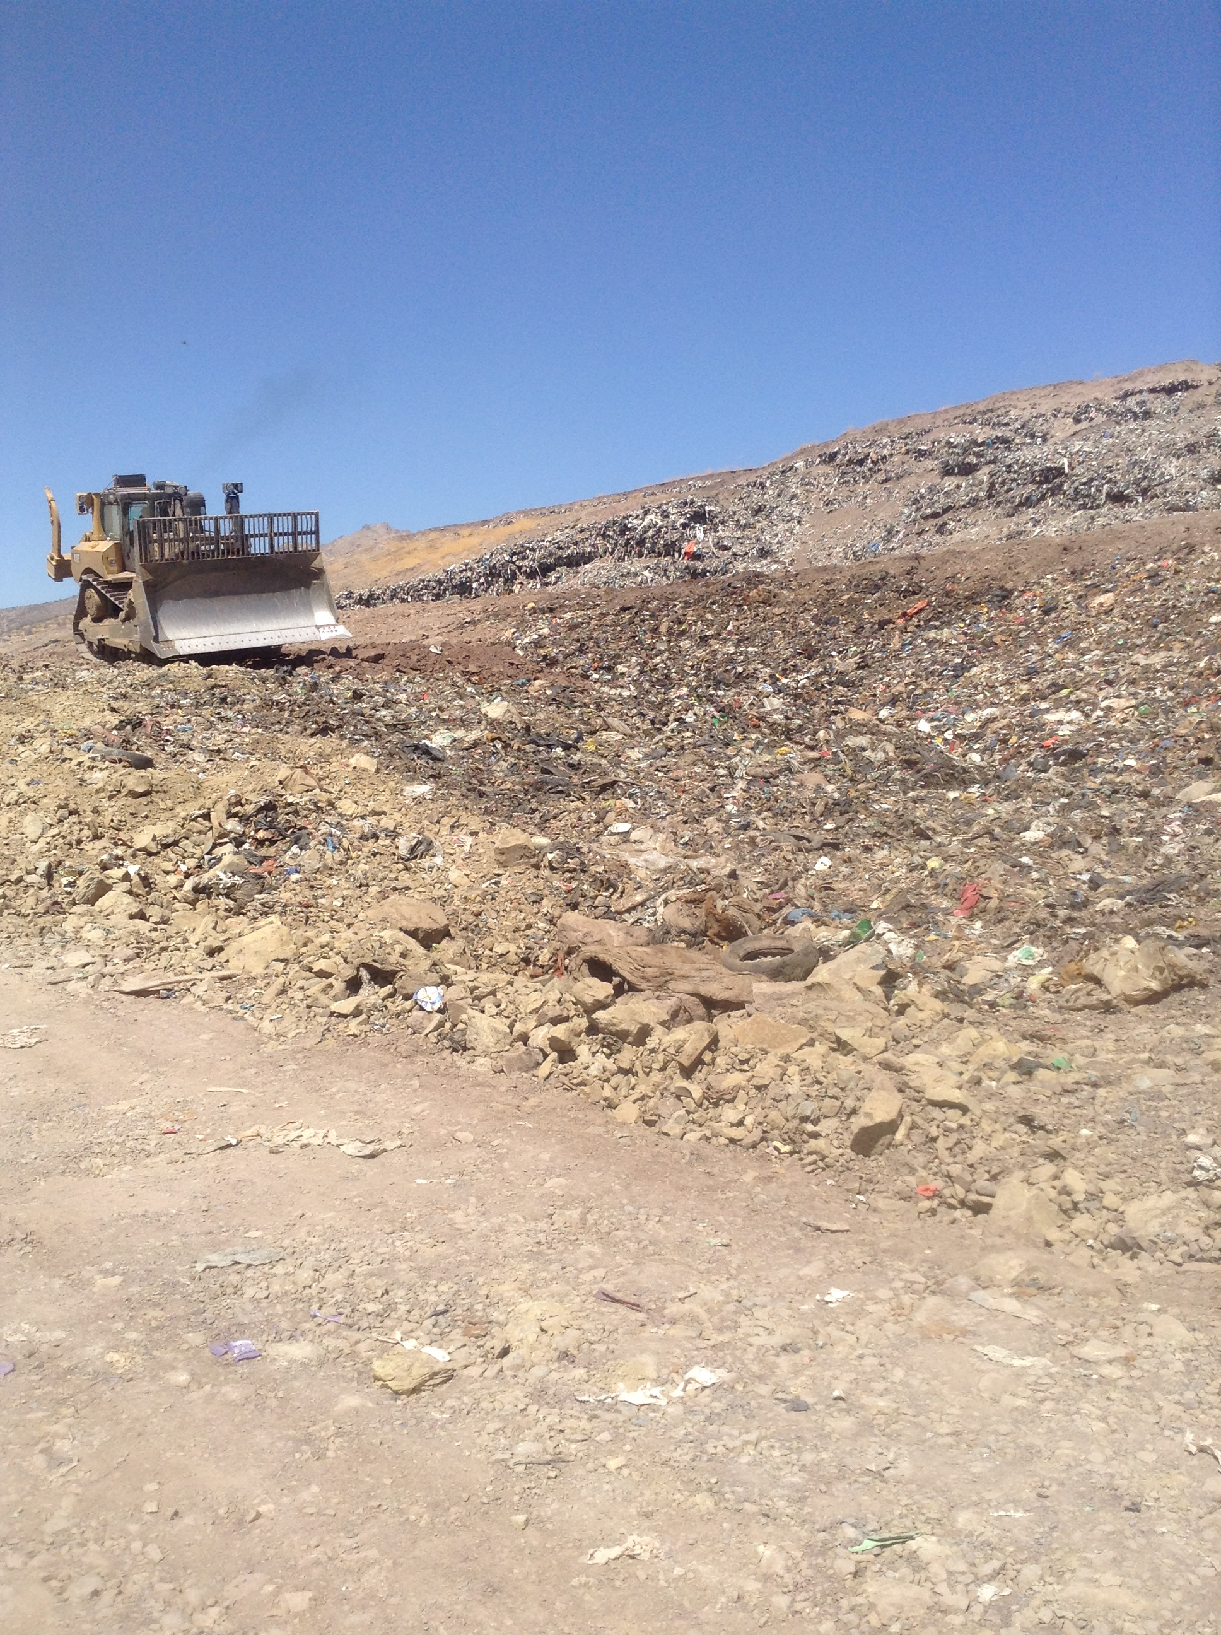 |  |  | 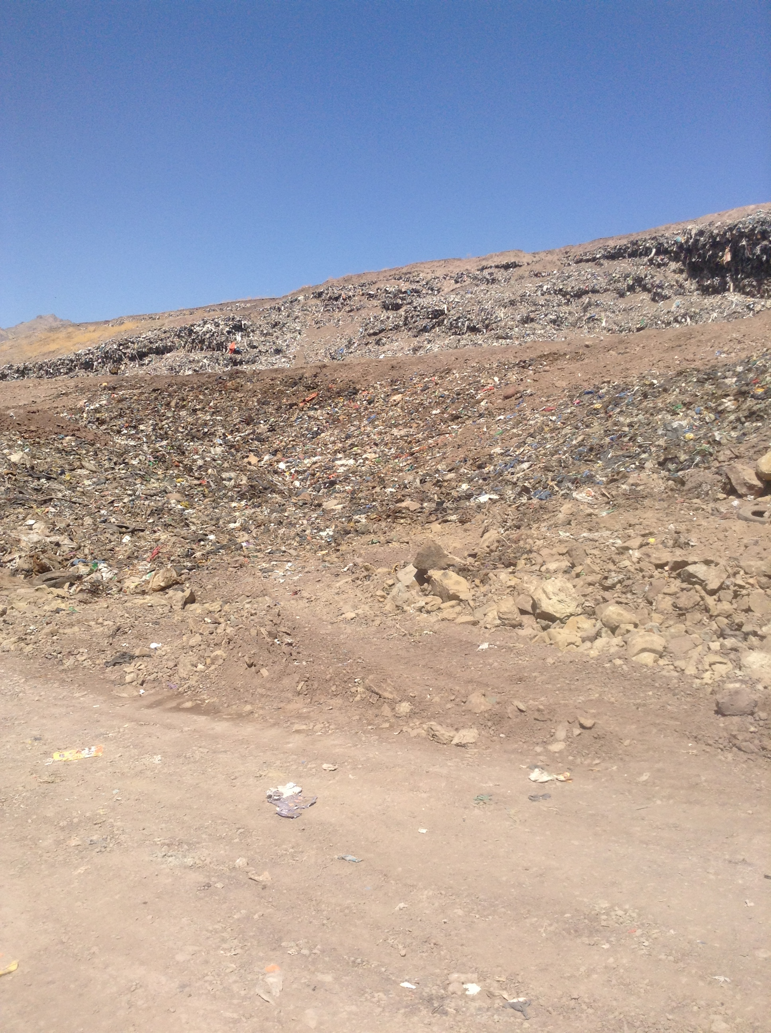
Fotografía 4 | Fecha: 1 de marzo de 2016 |  | Fotografía 5 | Fecha: 1 de marzo de 2016
Coordenadas WGS84 | Norte: 6.352.256 m | Este: 332.180 m | Coordenadas WGS84 | Norte: 6.352.256 m | Este: 332.180 m
Descripción Medio de Prueba: Maquinaria pesada realizando obras de control de incendio. |  |  | Descripción Medio de Prueba: Incendio controlado en área del deslizamiento.

Registros
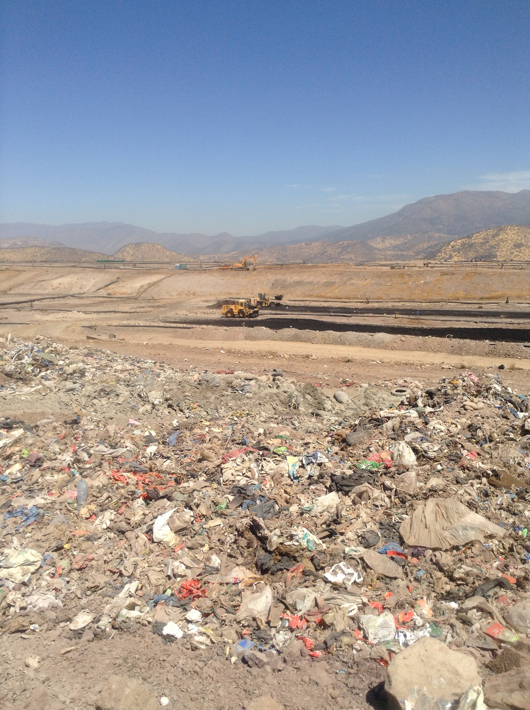 |  |  | 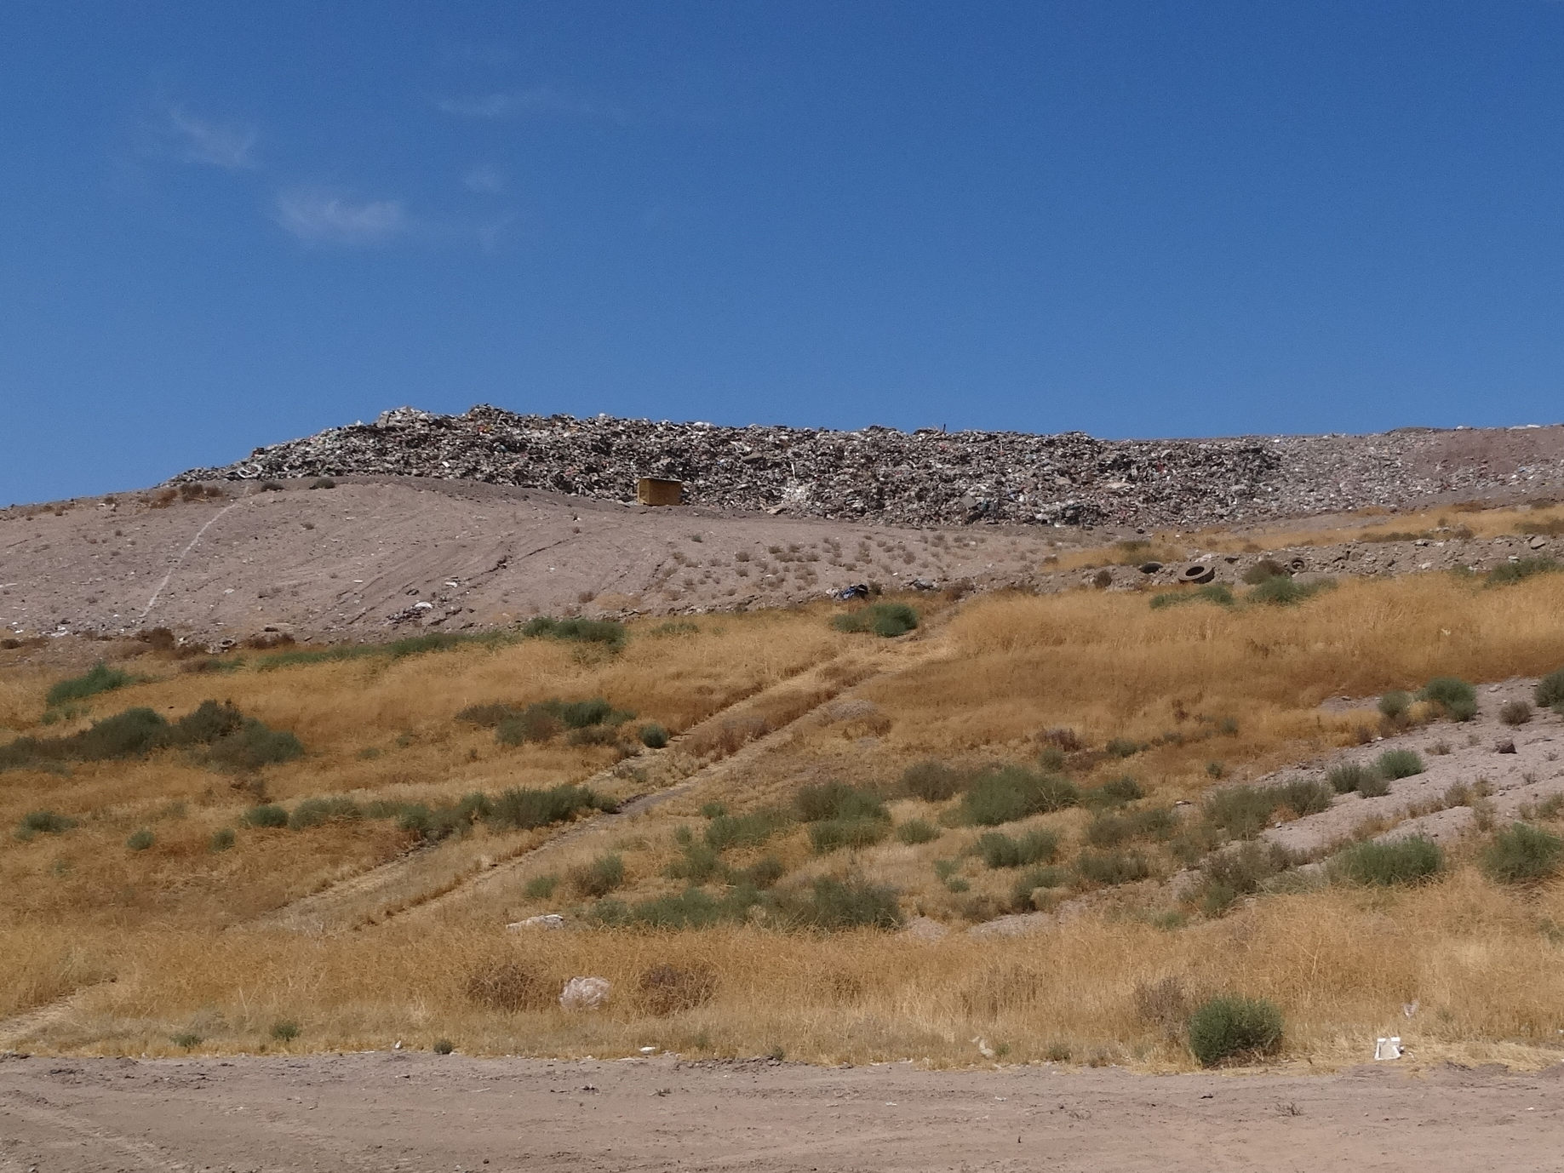
Fotografía 6 | Fecha: 1 de marzo de 2016 |  | Fotografía 7 | Fecha: 1 de marzo de 2016
Coordenadas WGS84 | Norte: 6.352.047 m | Este: 332.048 m | Coordenadas WGS84 | Norte: 6.352.712 m | Este: 332.054 m
Descripción Medio de Prueba: Cancha de secado en plataforma superior. |  |  | Descripción Medio de Prueba: Frente de trabajo, sector Nororiente.

CONCLUSIONES.

Respecto del deslizamiento de residuos y material de cobertura, ocurrido el día 12 de enero de 2015 en el talud oriente del Relleno Sanitario Loma Los Colorados, se solicitaron antecedentes al titular que permiten constatar las labores de estudios para realizar la recuperación del área afectada. Del análisis de los antecedentes remitidos por el titular, se señalan como factores que originaron el deslizamiento:
- Geometría desfavorable (talud muy inclinado).
- Nivel de lixiviado importante en la zona de estudio debido a la presencia de residuos frescos.
- Naturaleza plástica y de mayor densidad de las zonas con co-disposición de lodos, especialmente encalados.

Otro de los factores que pudo influir en la estabilidad del relleno es la recirculación de lixiviados, del cual el consultor geotécnico sostiene que los cálculos realizados para verificar la estabilidad de la zona de falla considera no realizar la práctica de recirculación de lixiviados.

Respecto del incendio ocurrido el 29 de febrero, de acuerdo a los antecedentes revisados es posible establecer que la causa se debió probablemente a la exposición de la masa de residuos seca, luego de un año de exposición a la intemperie, que aumentó su poder calorífico y generó auto combustión. Controlándose el foco de ignición, realizando volteo de residuos y aplicando material de cobertura.

DOCUMENTACIÓN SOLICITADA Y ENTREGADA.

N° | N° de hecho asociado | Documento solicitado | Plazo de entrega | Fecha entrega | Observaciones
1 | 1 | Informe de estabilidad realizado por la empresa Geotecnia Ambiental respecto de la contingencia de enero de 2015. | - | 16 de marzo de 2016
2 | 2 | Reporte de acciones de control de incendio | 2 de marzo de 2016 | 2 de marzo de 2016

ANEXOS.

N° Anexo | Nombre Anexo
1 | Acta de Inspección Ambiental del 1 de marzo de 2016.
2 | Resolución Exenta N°500/2015, de la SEREMI de Salud Región Metropolitana
3 | Nota Técnica: Estudio de Estabilidad a Corto Plazo del Sector Oriente del Relleno Sanitario Loma Los Colorados
4 | Reportes elaborados por Geotecnia Ambiental (primera presentación)
5 | Reportes elaborados por Geotecnia Ambiental (segunda presentación)

